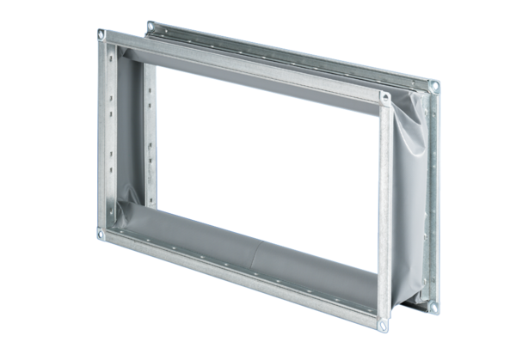Elastischer Verbindungsstutzen ELP 22Verpackungseinheit: 1 StückSortiment: D
Artikelnummer: 0092.0125Hersteller: MAICO

